Министерство образования и науки Республики Башкортостан

Государственное автономное профессиональное образовательное учреждение

Уфимский колледж статистики, информатики и вычислительной техники

|  |  |
| --- | --- |
|  | УТВЕРЖДАЮ  Заместитель директора  по учебной работе  ___________З.З. Курмашева  «_____»____________ 2023г. |

РАЗРАБОТКА ИНФОРМАЦИОННОЙ СИСТЕМЫ БРОНИРОВАНИЯ МЕРОПРИЯТИЙ В РАЗВЛЕКАТЕЛЬНОМ ЦЕНТРЕ

Пояснительная записка к курсовому проекту

МДК.05.02 Разработка кода информационных систем

|  |  |
| --- | --- |
|  | Проверил преподаватель  _______________Е.К. Дмитриева  «___» _______________ 2023 г. |
|  | Выполнил студенты группы 20ВЕБ-2  ________________ А.С. Кушнерук  «___» _______________ 2023 г. |

2023

Министерство образования и науки Республики Башкортостан

Государственное автономное профессиональное образовательное учреждение

Уфимский колледж статистики, информатики и вычислительной техники

|  |  |
| --- | --- |
|  | УТВЕРЖДАЮ  Заместитель директора  по учебной работе  З.З. Курмашева  « » 2023 г. |

ЗАДАНИЕ

На курсовой проект студенту дневного отделения, группы 20ВЕБ-2, специальности 09.02.07 «Информационные системы и программирование».

Фамилия, имя, отчество: Мухаметкулов Тимур Азатович

Тема курсового проекта: «Разработка сайта для ремонтно-строительной компании.

Текст задания:

При выполнении курсового проекта должны быть решены следующие задачи:

а) разработана структура программы;

б) разработана база данных;

в) реализованы функции создания и редактирования записей.

В результате выполнения курсового проекта должны быть представлены:

а) пояснительная записка, состоящая из следующих разделов:

Введение

1 Проектирование информационной системы

2 Экспериментальный раздел

Заключение

Приложения

Список сокращений

Список источников

б) электронный носитель, содержащий разработанный программный продукт;

в) презентация курсового проекта в электронном виде.

Задание к выполнению получил «__» ______ 20__ г.

Студент ______________ Мухаметкулов Тимур Азатович

Срок окончания «__» ______ 20__ г.

Руководитель курсового проекта ________________________ Е.К. Дмитриева

Задание рассмотрено на заседании цикловой комиссии информатики и программирования

«__» ______ 20__ г.

Председатель цикловой комиссии информатики___________ О.В. Фатхулова.

Министерство образования и науки Республики Башкортостан

Государственное автономное профессиональное образовательное учреждение

Уфимский колледж статистики, информатики и вычислительной техники

ЗАКЛЮЧЕНИЕ

на курсовой проект

Студент Мухаметкулов Тимур Азатович

Группа 20ВЕБ-2

Специальность 09.02.07 Информационные системы и программирование

Тема Разработка сайта для ремонтно-строительной компании

Объем курсового проекта:

количество листов пояснительной записки

количество листов графической части

Заключение о степени соответствия заданию на курсовое проектирование

Характеристика качеств, проявленных студентом при работе над проектом: самостоятельность, дисциплинированность, умение планировать работу и пользоваться литературным материалом и т.д.

Положительные стороны курсового проекта

Недостатки курсового проекта

Характеристика общетехнической и специальной подготовки студента

Заключение и предлагаемая оценка за курсовой проект

Руководитель курсового проекта

« » г.

Подпись

АННОТАЦИЯ

Пояснительная записка к курсовому проекту содержит постановку и программу решения задачи «Разработка сайта для ремонтно-строительной компании».

Веб-приложение РемПро написано на языках PHP, JavaScript с использованием СУБД MySQL, фреймворка Laravel, Orchid laravel, предназначено для работы в браузерах любой операционной системы.

СОДЕРЖАНИЕ

|  |  |
| --- | --- |
|  | лист |
| Введение | 8 |
| 1 Проектирование информационной системы | 10 |
| 1.1 Описание предметной области | 10 |
| 1.2 Логическая структура | 11 |
| 1.3 Описание входной информации | 12 |
| 1.4 Описание выходной информации | 13 |
| 1.5 UML диаграммы | 14 |
| 1.6 Концептуальное проектирование | 15 |
| 1.7 Даталогическое проектирование | 15 |
| 1.8 Описание структуры базы данных | 15 |
| 1.9 Контрольный пример | 17 |
| 1.10 Общие требования к программному продукту | 17 |
| 2 Экспериментальный раздел | 19 |
| 2.1 Описание программы | 19 |
| 2.2 Протокол тестирования программного продукта | 20 |
| 2.3 Руководство пользователя | 29 |
| Заключение | 38 |
| Приложения А.  Приложения Б.  Приложения В.  Приложения Г.  Приложения Д.  Приложения Е. | 39  40  41  42  43  44 |
| Список сокращений | 48 |
| Список источников | 49 |

ВВЕДЕНИЕ

Компания по ремонту как вид коммерческой организации занимается оказанием услуг по ремонту и техническому обслуживанию различного оборудования и технических устройств. Она является важным элементом инфраструктуры, обеспечивая поддержание работоспособности технических устройств и предотвращая возможные аварийные ситуации. В связи с увеличением количества клиентов компании и возросшей сложностью учета заказов на ремонт было принято решение о разработке автоматизированной информационной системы для оптимизации работы компании.

Целью работы будет являться упрощение ведения сайта и разделение по ролям

Задачи:

* проанализировать предметную область ИС;
* анализ документов;
* проектирование дизайна;
* сравнение конкурентов;
* спроектировать АИС;
* разработать БД;
* разработать программные модули;
* провести тестирование АИС;
* написать сопроводительные документы.

В данном проекте были использованы технологии PHP (Hypertext Preprocessor – препроцессор гипертекста), JS (Java Script – скриптовый язык программирования), Laravel а также язык разметки HTML (Hypertext Markup Language) и каскадные таблицы стилей.

Возможно приспособить данный продукт для других развлекательных центров, не имеющих своих автоматизированных информационных систем.

Также возможно применить данный проект в качестве шаблона для разработки других похожих информационных продуктов, идущих в том же направлении.

При их внедрении развлекательный центр сможет получить упрощение учета проведение мероприятий учет посетителей данного мероприятия и анализа отчета по прибыли за счет автоматизации процессов.

1. Проектирование информационной системы
   1. Описание предметной области

Требуется разработать автоматизированную информационную систему для оптимизации процессов чтения, хранения, изменения информации и предоставляемых услугах в компании по ремонту. Система должна обеспечивать разделение услуг по категориям и типам. Также предполагается возможность оформления подписки для клиентов при их желании.

Пользователями АИС являются:

* клиент;
* Администратор;

Для регистрации клиент должен предоставить следующую информацию в форме заполнения:

* имя;
* логин;
* пароль;
* электронная почта;
* дата рождения;

Администраторов будут вносить в базу данных с теми же данными, что и у клиентов.

Выполненная услуга будет характеризоваться:

* название;
* описание;
* автор;

Прайс-лист будет характеризоваться:

* Наименование
* Ед. измерения
* Стоимость

Личные данные пользователей системы могут быть использованы и хранены исключительно для целей регистрации, авторизации, и обеспечения функционала, связанного с личными данными. Доступ сотрудников к личным данным клиентов ограничен и предназначен только для обслуживания и безопасности системы.

Регистрация клиента возможна только при предоставлении полной и достоверной информации в форме заполнения. Клиент обязан предоставить корректные личные данные.

Клиенты, не авторизовавшиеся в системе, могут просматривать книги и читать их без необходимости ввода личных данных. Однако для приобретения подписки или участия в мероприятиях необходима регистрация и авторизация.

Доступ к финансовой отчетности и анализу данных по транзакциям предоставляется только сотрудникам, ответственным за финансовые аспекты системы.

Доступ к основному функционалу сотрудников предоставляется только авторизированным сотрудникам.

Информация о книгах, такая как название, автор, жанр, издательство, год издательства, краткое описание, отзывы, рецензии и др., должна быть актуальной и корректной. Изменения в каталоге книг осуществляются сотрудниками.

* 1. Описание входной информации

Данные клиента получаемые в момент регистрации и данные сотрудника в момент их создания включают в себя:

* фамилия;
* имя;
* отчество;
* логин;
* пароль;
* электронная почта;
* телефон.

Прайс-лист в формате .xml будет представлен:

* Датой;
* Наименованием;
* Ед. измерен.;
* стоимостью;

Таблица 1.2.1 – Описание входных файлов

|  |  |  |  |
| --- | --- | --- | --- |
| Наименование | Дата | Стоимоть | Ед.Измер. |
| Ремонт плитки | 30.11.2023 | 2000 ₽ | М2 |

* 1. Описание выходной информации

Договор о предоставлении услуг является выходной информацией.

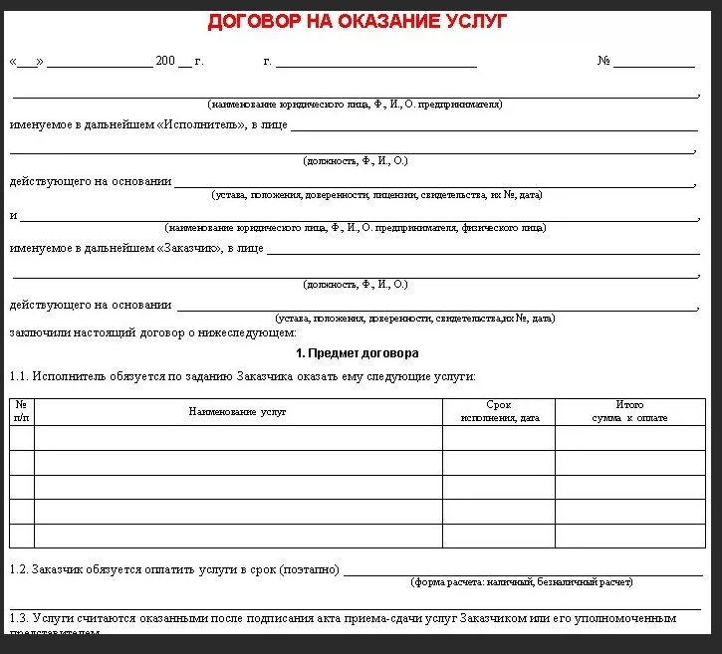

Рисунок 1.3.1 – Договор о предоставлении услуг

Сметы являются выходным финансовым документом и средством общения между клиентом и компанией.

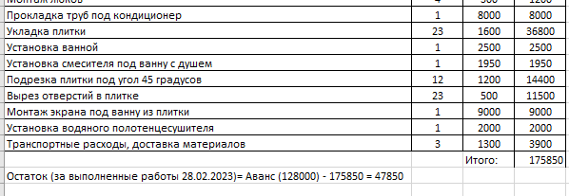

Рисунок 1.3.2 – Смета

Таблица 1.3.1 – Описание выходных документов

|  |  |  |
| --- | --- | --- |
| Название документа(шифр) | Дата поступления документа | Откуда поступает документ |
| Договор | При первой встрече | Взаимно |
| Смета | Раз в месяц | От администратора |

1.4 UML диаграммы

1.4.1 Диаграмма прецендентов

Диаграмма прецедентов (диаграмма вариантов использования) – диаграмма, отражающая отношения между актёрами и прецедентами и являющаяся составной частью модели прецедентов, позволяющей описать систему на концептуальном уровне.

Диаграмма прецендентов представлена на рисунке А.1 приложения А.

1.5.2 Диаграмма деятельности

Диагра́мма де́ятельности  ([англ.](https://ru.wikipedia.org/wiki/%D0%90%D0%BD%D0%B3%D0%BB%D0%B8%D0%B9%D1%81%D0%BA%D0%B8%D0%B9_%D1%8F%D0%B7%D1%8B%D0%BA) activity diagram)  – [UML](https://ru.wikipedia.org/wiki/UML)-диаграмма, на которой показаны действия, состояния которых описаны на [диаграммах состояний](https://ru.wikipedia.org/wiki/%D0%94%D0%B8%D0%B0%D0%B3%D1%80%D0%B0%D0%BC%D0%BC%D0%B0_%D1%81%D0%BE%D1%81%D1%82%D0%BE%D1%8F%D0%BD%D0%B8%D0%B9_(UML)). Под деятельностью понимается спецификация исполняемого поведения в виде координированного последовательного и параллельного выполнения подчинённых элементов — вложенных видов деятельности и отдельных действий. Cоединённых между собой потоками, которые идут от выходов одного узла ко входам другого.

Диаграмма деятельности представлена на рисунке Б.1 приложения Б.

1.5.3 Диаграмма классов

Диаграмма классов (англ. class diagram) – структурная диаграмма языка моделирования UML, демонстрирующая общую структуру иерархии классов системы, их коопераций, атрибутов (полей), методов, интерфейсов и взаимосвязей (отношений) между ними. Широко применяется не только для документирования и визуализации, но также для конструирования посредством прямого или обратного проектирования.

Диаграмма классов представлена на рисунке В.1 приложения В.

1.6 Концептуальная модель

ERD (Entity-Relationship Diagram) - это диаграмма, используемая в области проектирования баз данных для визуального представления структуры данных и их взаимосвязей. ERD помогает понять основные сущности в системе, их атрибуты и отношения между сущностями.

Концептуальная модель представлена на рисунке Д.1 приложения Д.

1.8 Описание структуры базы данных

Описание структуры базы данных представлено в таблицах 1.8.1 – 1.8.7.

Таблица 1.8.1 – таблица users (пользователи)

|  |  |  |  |  |
| --- | --- | --- | --- | --- |
| Имя поля | Описание поля | Тип данных | Размер поля | Тип ключа |
| id | Уникальный код пользователя | bigint | 8 | PK |
| name | Имя пользователя | varchar | 100 |  |
| email_verified_at | Почта подтверждена в | timestamp | 100 |  |
| login | Логин пользоваеля | varchar | 100 |  |
| password | Пароль пользователя | varchar | 100 |  |
| email | Почта пользователя | varchar | 150 |  |
| remember_token | Запомин токен | varchar | 100 |  |
| created_at | Создано в | timestamp | 12 |  |
| updated_at | Обновлено в | timestamp | 4 | FK |

Таблица 1.8.2 – таблица roles (роли)

|  |  |  |  |  |
| --- | --- | --- | --- | --- |
| Имя поля | Описание поля | Тип данных | Размер поля | Тип ключа |
| id | Уникальный код роли | bigint | 8 | PK |
| title_role | Название роли | varchar | 100 |  |

Таблица 1.8.3 – таблица roles (роли)

|  |  |  |  |  |
| --- | --- | --- | --- | --- |
| Имя поля | Описание поля | Тип данных | Размер поля | Тип ключа |
| id | Уникальный код роли | bigint | 8 | PK |
| description | Название роли | varchar | 255 |  |
| body | Основной текст | text |  |  |
| author | Автор | bigint |  |  |
| created_at | Создано в | timestamp |  |  |
| updated_at | Обновлено в | timestamp |  |  |

1.9 Контрольный пример

Пример входной информации для контрольного примера представлен в приложении Е.

1.10 Общие требования к программному продукту

В конечном итоге, программа должна иметь:

1. надежное хранения, обработка и редактирование данных;
2. удобный интерфейс;
3. понятная и полная документация;
4. в случае ошибок, получения правильного направления в их исправлении.

Требуются следующие программные обеспечения для работы программы:

1. СУБД MySQL 8.0;
2. локальный сервер с поддержкой apache и php.

Для корректной работы программы необходим один ПК следующей минимальной конфигурации:

1. операционная система Windows 7;
2. ОЗУ: от 2 Гб.;
3. тип системы: x32, x64;
4. манипулятор «мышь»;
5. экран;
6. клавиатура.

Назначение программы: организация простой и понятной работы с созданной базой данных.

2 Экспериментальный раздел

2.1 Описание программы

Веб-приложение «Странные дела» написано на языках программирования PHP, JavaScript и работает с базой данных, созданной с помощью системы управления базами данных MySQL, которая находится на сервере.

Описание скриптов представлено в таблице 2.1.1.

Таблица 2.1.1 – Описание скриптов

|  |  |
| --- | --- |
| Название | Описание |
| 1 | 2 |
| index.php | Вывод на экран главной страницы АИС, вместе с лозунгом и логотипом компании |
| catalog.php | Вывод на экран каталога мероприятий с фильтрацией |
| event.php | Вывод на экране всей информации о карточке мероприятия с кнопкой приобретения билета меропрриятия1111 |
| event_ticket.php | Форма приобретения билетов мероприятия |
| where.php | Страница с информацией о местонахождении ТРЦ, его номер телефона и адреса электронной почты |
| account.php | Аккаунт клиента с возможностью редактирования личных данных |
| myTickets.php | Вывод приобретенных билетов клиентом |
| ticketRefund.php | Страница подачи заявки для возврата билетов с указанием темы и причины сообщения, а также с указанием номера билета |
| logout.php | Выводит пользователя АИС из его аккаунта и переносит на главную страницу |
| autorization.php | Авторизация пользователя для входа в систему под своим аккаунтом |
| registration.php | Регистрация клиентов для создания аккаунта |
| connect.php | Подключение к базе данных |
| header.php | Шапка всего сайта с панелью навигации |
| footer.php | Подвал всего сайта с содержанием названия ТРЦ, телефоном и адресом электронной почты |

Продолжение таблицы 2.1.1

|  |  |
| --- | --- |
| 1 | 2 |
| admin.php | Вывод на экран страницы добавления мероприятий и вывод списка мероприятий с кнопками «Редактировать» и «Удалить» |
| deleteEventDB.php | Удаление Мероприятий после перехода по кнопке «Удалить» с страницы «admin.php» |
| editEvent.php | Редактирование мероприятий администратором после перехода по кнопке «Редактировать» с страницы «admin.php» |
| employee.php | Управление заявками клиентов с принятием и отклонением статуса |

2.2 Протокол тестирования программного продукта

В ходе тестирования программного продукта на корректных и некорректных данных не было обнаружено ошибок, которые влияли бы на работу самого программного продукта и всей системы.

Данный программный продукт удовлетворяет всем предъявленным требованиям, имеет комфортный интерфейс и интуитивно понятный функционал, исключает появления системных ошибок.

В таблице 2.2.1 представлена общая информация о тестировании.

|  |  |
| --- | --- |
| Общая информация о тестировании | |
| 1 | 2 |
| Название проекта | РемПро |
| Номер версии | 1.0 |
| Имя тестера | Мухаметкулов Тимур Азатович |
| Даты тестирования | 21.06.2023 |

Таблица 2.2.2 – Протокол тестирования авторизации на корректных данных.

|  |  |
| --- | --- |
| Описание информационных полей для тестирования | |
| Наименование проекта | Наименование проекта проверено |
| Номер версии | 1.0 |
| Имя тестера | Мухаметкулов Тимур Азатович |
| Даты тестирования | 20.06.2023 |
| TestCase # | TC_UI_1 |
| Приоритет тестирования | Высокий |

Продолжение таблицы 2.2.2

|  |  |
| --- | --- |
| 1 | 2 |
| Название тестирования | Проверка авторизации в модуле «Войти» с корректными пользовательскими данными |
| Резюме испытания | Необходимо добиться корректного поведения программы при вводе правильных данных |
| Шаги тестирования | 1. С главной страницы перейти на страницу «Вход». 2. Произвести корректный ввод данных. 3. Нажать на кнопку «Войти». 4. Проверить результат. |
| Данные тестирования | Логин: admin@admin.com;  Пароль: qweqwe. |
| Ожидаемый результат | Система должна результате тестирование система вернула пользователя на страницу личный кабинет |
| Фактический результат | В результате тестирование система вернула пользователя на страницу личный кабинет |
| Предпосылки | Запуск программы |
| Постусловия | Система функционирует, как и раньше, готовая к работе |
| Статус (Pass/Fail) | Pass |
| Комментарии | Отсутствует |

Результат тестирования авторизации с корректными данными (рисунках 2.2.1-2.2.2).

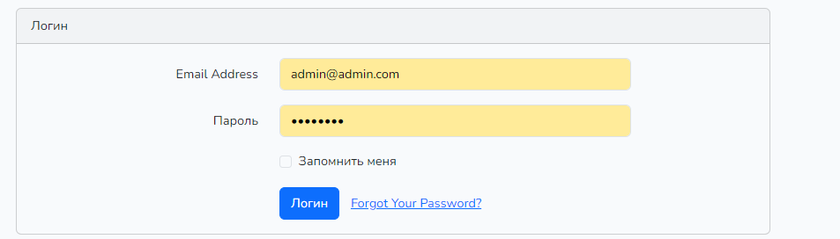

Рисунок 2.2.1 – Форма входа с корректными данными

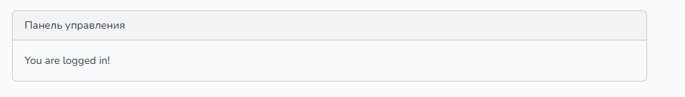

Рисунок 2.2.2 – Результат входа с корректными данными

Таблица 2.2.2 – Протокол тестирования авторизации на некорректных данных

|  |  |
| --- | --- |
| Описание информационных полей для тестирования | |
| 1 | 2 |
| Наименование проекта | Наименование проекта проверено |
| Номер версии | 1.0 |
| Имя тестера | Мухаметкулов Т.А |
| Даты тестирования | 20.06.2023 |
| TestCase # | TC_UI_2 |
| Приоритет тестирования | Высокий |
| Название тестирования | Проверка авторизации в модуле «Войти» с некорректными пользовательскими данными |
| Резюме испытания | Необходимо добиться корректного поведения программы при вводе неправильных данных |
| Шаги тестирования | 1. С главной страницы перейти на страницу «Вход». 2. Произвести некорректный ввод данных. 3. Нажать на кнопку «Войти». 4. Проверить результат. |
| Данные тестирования | Логин: 468;  Пароль: fwe31e. |
| Ожидаемый результат | Система должна вывезти сообщение о вводе неправильных данных и перенаправить пользователя на главную страницу. |

Продолжение таблицы 2.2.2

|  |  |
| --- | --- |
| 1 | 2 |
| Фактический результат | В результате тестирование система вернула сообщение о вводе неправильных данных и перенаправила пользователя на главную страницу. |
| Предпосылки | Запуск программы |
| Постусловия | Система функционирует, как и раньше, готовая к работе |
| Статус (Pass/Fail) | Pass |
| Комментарии | Отсутствует |

Результат тестирования авторизации с некорректными данными (рисунках 2.2.3-2.2.4).

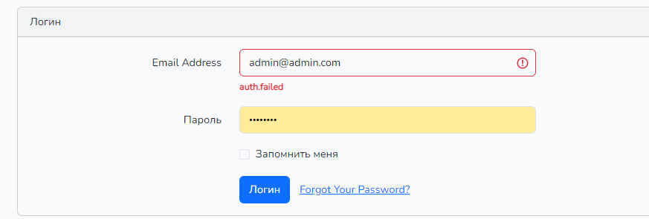

Рисунок 2.2.3 – Форма входа с некорректными данными



Рисунок 2.2.4 – Сообщение о вводе неправильных данных входа

Таблица 2.2.3 – Протокол тестирования регистрации на корректных данных

|  |  |
| --- | --- |
| Описание информационных полей для тестирования | |
| Наименование проекта | Наименование проекта проверено |
| 1 | 2 |

Продолжение таблицы 2.2.3

|  |  |
| --- | --- |
| Номер версии | 1.0 |
| Имя тестера | Мухаметкулов Тимур Азатович |
| Даты тестирования | 20.06.2023 |
| TestCase # | TC_UI_3 |
| Приоритет тестирования | Высокий |
| Название тестирования | Проверка регистрации в модуле «Регистрация» с корректными пользовательскими данными |
| Резюме испытания | Необходимо добиться корректного поведения программы при вводе правильных данных |
| Шаги тестирования | 1. С главной страницы перейти на страницу «Регистрация». 2. Произвести корректный ввод данных. 3. Нажать на кнопку «Регистрация». 4. Проверить результат. |
| Данные тестирования | Фамилия: Быков;  Имя: Сергей;  Отчество: Германович;  Логин: yahoo;  Пароль: 123456;  Повтор пароля: 123456;  Почта: 123@mail.ru;  Дата рождения: 12.12.2012;  Телефон: +79615245874. |
| Ожидаемый результат | Система должна вывезти сообщение о успешной регистрации и перенаправить пользователя на главную страницу. |
| Фактический результат | В результате тестирование система вернула сообщение о успешной регистрации и перенаправила пользователя на главную страницу. |
| Предпосылки | Запуск программы |
| Постусловия | Система функционирует, как и раньше, готовая к работе |
| Статус (Pass/Fail) | Pass |
| Комментарии | Отсутствует |

Результат тестирования регистрации с корректными данными (рисунках 2.2.5-2.3.6).

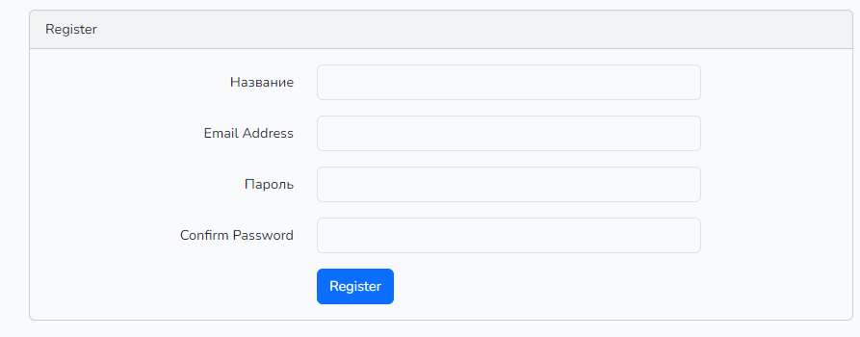

Рисунок 2.2.5 – Форма регистрации с корректными данными

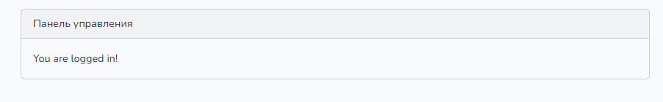

Рисунок 2.2.6 – Вывод сообщения о успешной регистрации

Таблица 2.2.4 – Протокол тестирования регистрации на некорректных данных

|  |  |
| --- | --- |
| Описание информационных полей для тестирования | |
| Наименование проекта | Наименование проекта проверено |
| Номер версии | 1.0 |
| Имя тестера | Мухаметкулов Тимур Азатович |
| Даты тестирования | 20.06.2023 |
| TestCase # | TC_UI_4 |

Продолжение таблицы 2.2.4

|  |  |
| --- | --- |
| 1 | 2 |
| Приоритет тестирования | Высокий |
| Название тестирования | Проверка регистрации в модуле «Регистрация» с некорректными пользовательскими данными |
| Резюме испытания | Необходимо добиться корректного поведения программы при вводе неправильных данных |
| Шаги тестирования | 1. С главной страницы перейти на страницу «Регистрация». 2. Произвести некорректный ввод данных. 3. Нажать на кнопку «Регистрация». 4. Проверить результат. |
| Данные тестирования | Фамилия: 123;  Имя: 321;  Отчество: 123;  Логин: 321;  Пароль: 123;  Повтор пароля: 321;  Почта: 123@mail.ru;  Дата рождения: 31.03.3333;  Телефон: 123456789012. |
| Ожидаемый результат | Система должна вывезти сообщение о неуспешной регистрации и перенаправить пользователя на главную страницу. |
| Фактический результат | В результате тестирование система вернула сообщение о неуспешной регистрации и перенаправила пользователя на главную страницу. |
| Предпосылки | Запуск программы |
| Постусловия | Система функционирует, как и раньше, готовая к работе |
| Статус (Pass/Fail) | Pass |
| Комментарии | Отсутствует |

Результат тестирования регистрации с некорректными данными (рисунках 2.2.7-2.2.8).

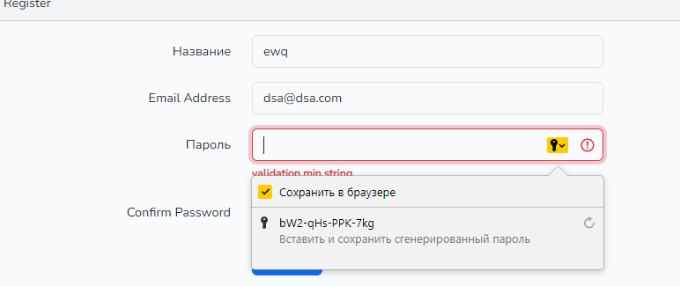

Рисунок 2.2.7 – Форма регистрации с некорректными данными



Рисунок 2.2.8 – Вывод сообщения о неуспешной регистрации

2.3 Руководство пользователя

Руководство пользователя относится к эксплуатационной документации. Основная цель руководства пользователя заключается в обеспечении пользователя необходимой информацией для самостоятельной работы с программой или автоматизированной системой.

Данная программа предназначена для автоматизации учета продаж в интернет-магазине, добавления, редактирования и удаления товаров из каталога.

Для работы с программой пользователь должен обладать практическими знаниями в области операционной системы Windows.

Подготовка системы к работе:

Для начала работы пользователя с системой нужно перейти по ссылке «fun-fox».

«Главная страница». При переходе по ссылке, пользователя встретит главная страница сайта, на которой содержится информация о компании. Реализован доступ к другим возможностям системы, а также меню быстрой навигации (рисунок – 2.3.1).

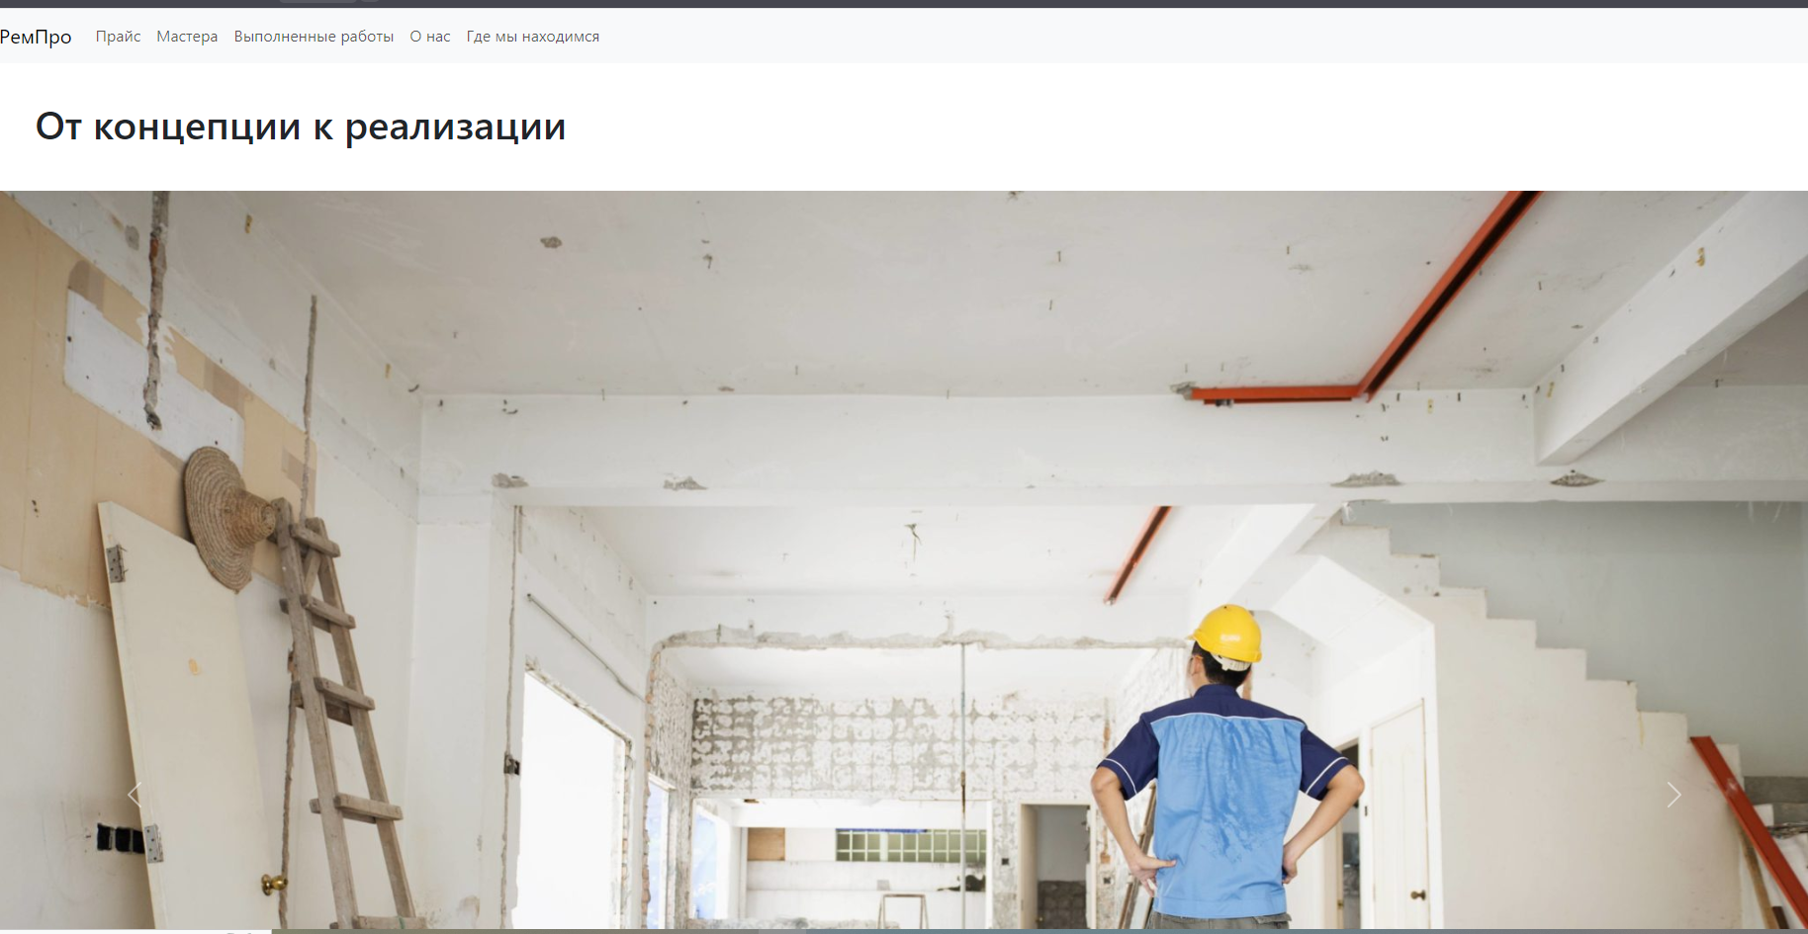

Рисунок 2.3.1 – Главная страница

Страница «Где нас найти». На данной странице показывается адрес, номер телефона, почта, а также карта, где находится данная компания.

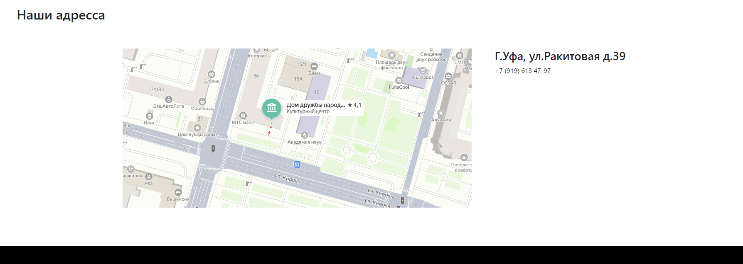

Рисунок 2.3.2 – Где нас найти

Страница «Регистрация». По нажатию на кнопку регистрации, которая находится в шапке, пользователю откроется страница регистрации на сайте (рисунок – 2.3.3).

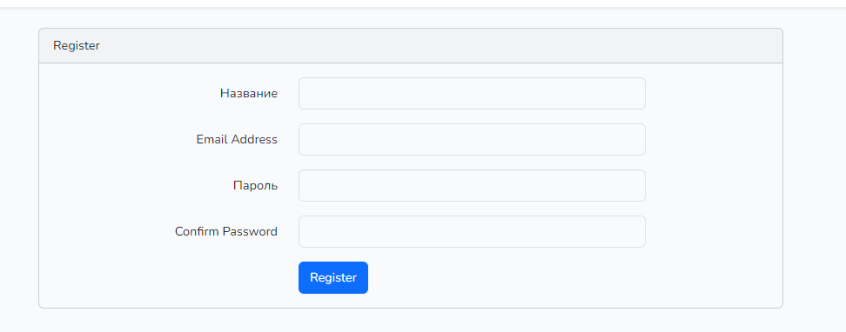

Рисунок 2.3.3 - Регистрация

После регистрации, пользователю необходимо авторизоваться сайте. Нужно нажать на кнопку, которая находится в шапке сайта. У авторизированного пользователя появляются кнопки: «Мои заявки», «Выход» и возможность покупки билетов (рисунок 2.3.4).

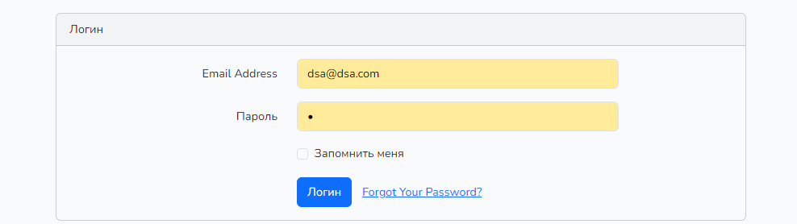

Рисунок 2.3.4 – Вход

Страница «Билеты клиентов». На данной странице показываются купленные билеты клиентом (рисунок 2.3.5).

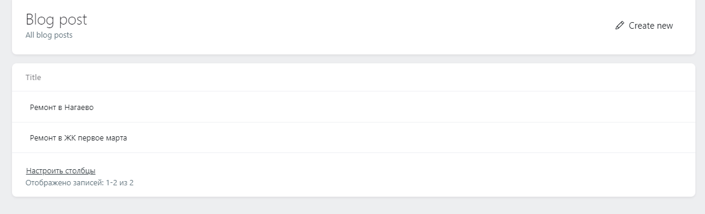

Рисунок 2.3.5 – Мои посты

Страница «Личный кабинет». На данной странице показываются данные клиента с формами редактирования (рисунок 2.3.6).

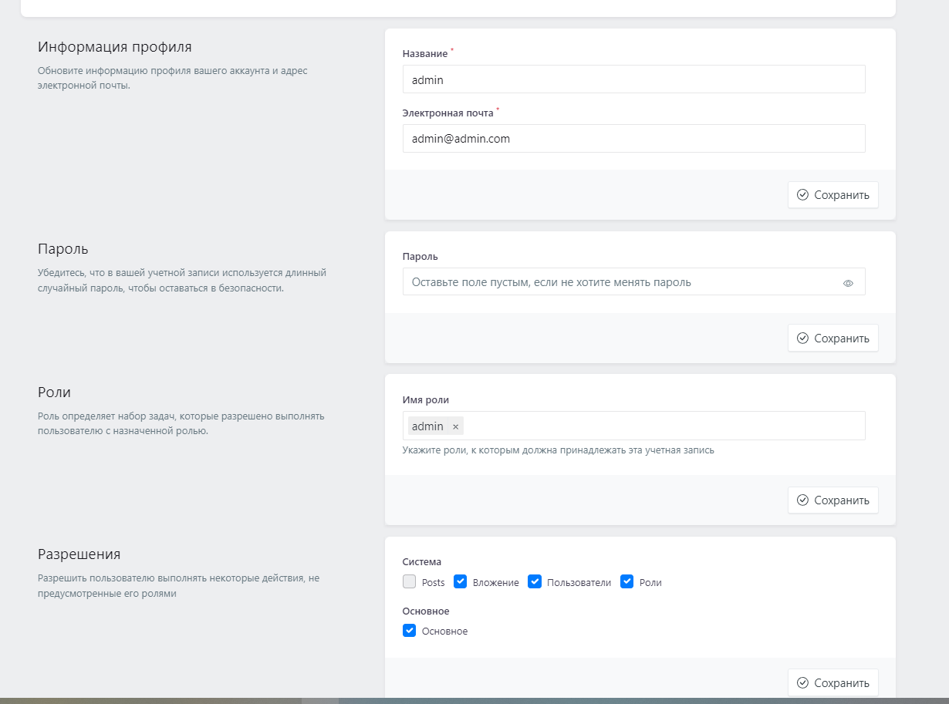

Рисунок 2.3.6 – Личный кабинет

Страница прайс-лист хранит в себе актуальный прайс лист на данный момент(рисунок 2.3.8).



Рисунок 2.3.8 – прайс лист

Рисунок 2.3.11 – Управление мероприятиями

Страница выполненные работы хранит в себе историю выполненных (рисунок 2.3.9).

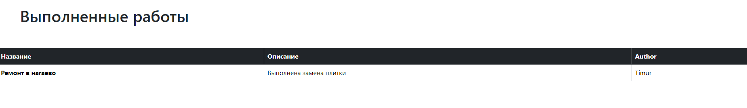

Рисунок 2.3.8 – Выполненные работы

ЗАКЛЮЧЕНИЕ

В ходе работы над созданием проекта был разработан сайт Торгово-Развлекательного центра, который содержит в себе функции приобретения билетов, Возврат билетов, управлением своим аккаунтом. Была проведена работа с базой данных и проведен анализ предметной области, что позволило создать эффективную и надежную систему.

Была проведена проверка и отладочное тестирование информационной системы. По результатам отладочного тестирования были устранены некоторые недостатки.

С помощью системы на основании данных контрольного примера были получены результаты, которые полностью совпали с выходной информацией контрольного примера.

Приложение А

Диаграмма прецендентов

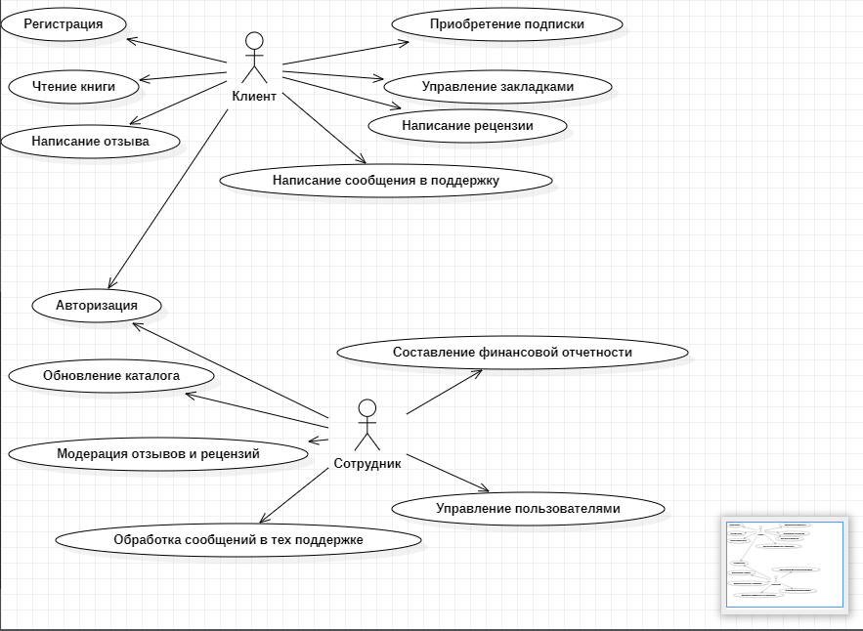

Рисунок А.1 – Диаграмма прецендентов

Приложение Б

Диаграмма деятельности

Рисунок Б.1 – Диаграмма деятельности

Приложение В

Диаграмма классов

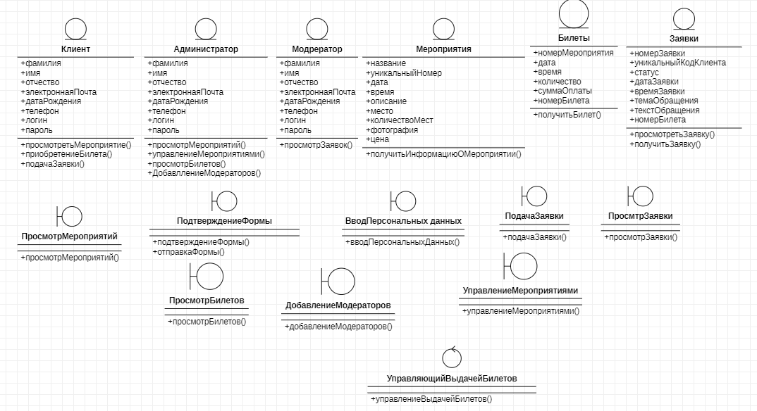

Рисунок В.1 – Диаграмма классов

Приложение Г

ERD диаграмма

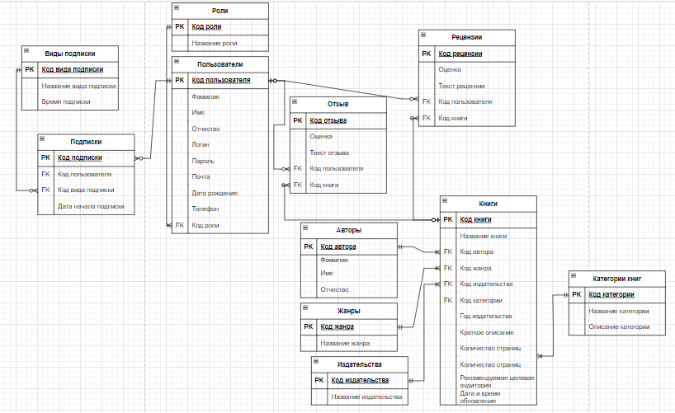

Рисунок Г.1 – ERD

Приложение Г

Инфологическая модель

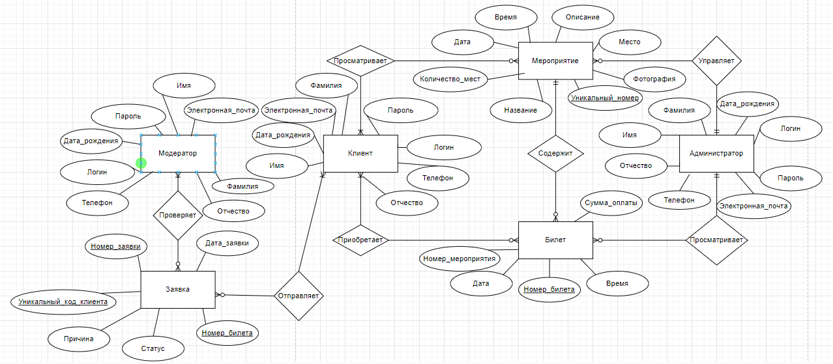

Рисунок Г.1 – Инфологическая модель

Приложение Д

Концептуальная модель

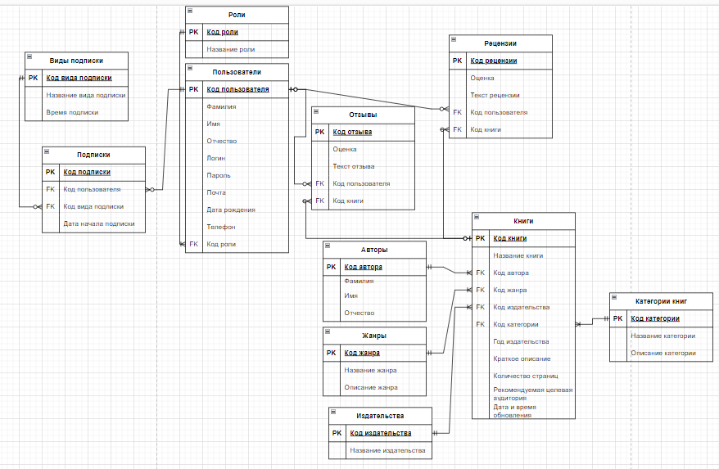

Рисунок Д.1 – Даталогическая модель

Таблица E.1 – таблица users (Пользователи)

|  |  |  |  |  |  |  |  |  |  |
| --- | --- | --- | --- | --- | --- | --- | --- | --- | --- |
| Фамилия пользователя | Имя ползователя | Отчество пользователя | Фото пользователя | Логин пользователя | Пароль пользователя | Почта пользователя | Дата рождения пользователя | Телефон пользователя | Роль пользователя |
| Галиев | Вячеслав | Ильнурович | - | admin | admin11 | admin@mail.ru | 05.11.2002 | +79589874569 | Администратор |
| Таклинов | Герман | Львович | - | moderator | moderator22 | moderator@mail.ru | 30.12.1987 | +78945631471 | Модератор |
| Чекмасов | Андрей | Сергеевич | - | chekmasov | user33 | chek@mail.ru | 03.04.2003 | +79614581234 | Клиент |
| Рогозин | Сергей | Павлович | img/users/649df7cd3528b_qwe.jpg | qwe | qweqwe | qwe_@mail.ru | 30.06.2023 | +79589874569 | Клиент |

Таблица Е.2 – таблица roles (роли)

|  |
| --- |
| Название роли |
| Администратор |
| Модератор |
| Клиент |

Таблица Е.3 – таблица events (мероприятия)

|  |  |  |  |  |  |  |  |  |  |
| --- | --- | --- | --- | --- | --- | --- | --- | --- | --- |
| Название мероприятия | Фото мероприятия | Описание мероприятия | Возраст | Место мероприятия | Кол-во мест | Дата мероприятия | Начало мероприятия | Продолжительность, мин | Цена, ₽ |
| 1 | 2 | 3 | 4 | 5 | 6 | 7 | 8 | 9 | 10 |
| Лаборатория | img/catalog/1.jpg | По легенде ребята пришли на экскурсию в научный центр и отстали от своей группы. Свернув не туда, они попали в секретную лабораторию, кто-то уронил колбу с зеленой жидкостью, дверь захлопнулась. Теперь им надо найти антидот, чтобы спастись. | От 10 до 14 лет | 1 этаж, синий зал, комната 5 | 10 | 2023-06-07 | 12:00:00 | 120 | 500 |
| Гарри Поттер и тайная комната | img/catalog/2.jpg | Где-то в стенах знаменитого Хогвартса в тайной комнате спрятан волшебный артефакт, который приносит удачу каждому, кто подержит его в руках. Но лишь команда смелых волшебников сможет найти секретный рычаг, открывающий незаметную дверь. | От 8 до 12 лет | 1 этаж, синий зал, комната 3 | 28 | 2020-06-05 | 14:00:00 | 60 | 600 |
| Хранитель ключей | img/catalog/3.jpg | Подвижная квест-игра по мотивам известной телепередачи. Участники проходят испытания, собирают ключи, которые потом подбирают к замкам и получают артефакты. | От 6 до 106 лет | 1 этаж, синий зал, комната 2 | 35 | 2023-06-02 | 15:00:00 | 120 | 600 |
| Школа шпионов | img/catalog/4.png | Мистер Андерсон приглашает вас в Школу шпионов, где вас научат быть невидимыми на самом видном месте, разгадывать шифры, меткости и вскрывать сейфы. Но вот беда, пропали секретные документы и кому как не юным шпионам поручить расследовать подробности ее исчезновения. | От 9 до 11 лет | 1 этаж, синий зал, комната 1 | 20 | 2023-06-30 | 16:00:00 | 60 | 500 |

Продолжение таблицы Е.3

|  |  |  |  |  |  |  |  |  |  |
| --- | --- | --- | --- | --- | --- | --- | --- | --- | --- |
| 1 | 2 | 3 | 4 | 5 | 6 | 7 | 8 | 9 | 10 |
| Потерянное ожерелье | img/catalog/5.jpg | Многие пытались найти тайник, в котором хранится волшебное ожерелье, но графиня, зная, что оно может попасть в плохие руки, спрятала его необычным способом | От 8 до 11 лет | 1 этаж, красный зал, комната 1 | 20 | 2023-07-01 | 12:00:00 | 60 | 600 |
| Спасение Миньонов | img/catalog/6.jpg | Интерактивно-игровой квест, по мотивам мультфильма Гадкий Я. Выполняя различные задания, дети находят подсказки, с помощью которых благополучно спасают желтый народ и находят тайник со сладкими подарками. В данном мероприятии множество заданий на логическое мышление, командные испытания и интересные, веселые конкурсы. | От 6 до 8 лет | 1 этаж, красный зал, комната 3 | 12 | 2023-07-01 | 12:00:00 | 60 | 500 |

Таблица Е.4 – таблица tickets (билеты)

|  |  |  |  |
| --- | --- | --- | --- |
| Код клиента | Количество | Сумма оплаты | Код мероприятия |
| 4 | 1 | 500 | Хранитель ключей |
| 4 | 11 | 5500 | Хранитель ключей |
| 4 | 1 | 600 | Потерянное ожерелье |
| 4 | 2 | 1000 | Школа шпионов |

Таблица Е.5 – таблица order_status (статус заявки)

|  |  |  |
| --- | --- | --- |
| Код заявки | Код статуса заявки | Дата изменения статуса заявки |
| 21 | Отклонено | 30.06.2023 |
| 22 | Отклонено | 30.06.2023 |
| 23 | Новая | 30.06.2023 |

Таблица Е.6 – таблица title_status_order (название статуса заявки)

|  |
| --- |
| Название статуса |
| Новая |
| Принято |
| Отклонено |

Таблица Е.7 – таблица orders (заявки)

|  |  |  |  |  |
| --- | --- | --- | --- | --- |
| Код клиента | Дата заявки | Тема обращения | Текст обращения | Код билета |
| 4 | 30.06.2023 | Простылы | Мой сын простыл и не сможет прийти на данное мероприятие | 4 |
| 4 | 30.06.2023 | Простыл | Мой сын простыл и не сможет прийти на данное мероприятие | 4 |
| 4 | 30.06.2023 | Плохо | Плохое самочувствие | 4 |

СПИСОК СОКРАЩЕНИЙ

БД – база данных

СУБД – система управления базами данных

АИС – автоматизированная информационная система

ИС – информационная система

ТРЦ – Торгово-развлекательный центр

CSS – Cascading Style Sheets

HTML – Hypertext Markup Language

PHP – (Personal Home Page) Hypertext Preprocessor

MYSQL - [свободная](https://ru.wikipedia.org/wiki/%D0%A1%D0%B2%D0%BE%D0%B1%D0%BE%D0%B4%D0%BD%D0%BE%D0%B5_%D0%9F%D0%9E) [реляционная система управления базами данных](https://ru.wikipedia.org/wiki/%D0%A0%D0%B5%D0%BB%D1%8F%D1%86%D0%B8%D0%BE%D0%BD%D0%BD%D0%B0%D1%8F_%D0%A1%D0%A3%D0%91%D0%94)

# СПИСОК ИСПОЛЬЗОВАННЫХ ИСТОЧНИКОВ

1 ГОСТ 34.602.2020 Информационные технологии. Межгосударственный стандарт ГОСТ 34.602-2020 "Информационные технологии. Комплекс стандартов на автоматизированные системы. Техническое задание на создание. автоматизированной системы" (введен в действие приказом Федерального агентства по техническому регулированию и метрологии от 19 ноября 2021 г. N 1522-ст).

2 ГОСТ Р 7.0108-2022 Библиографические ссылки. "ГОСТ Р 7.0.108-2022. Национальный стандарт Российской Федерации. Система стандартов по информации, библиотечному и издательскому делу. Библиографические ссылки на электронные документы, размещенные в информационно-телекоммуникационных сетях. Общие требования к составлению и оформлению" (утв. и введен в действие Приказом Росстандарта от 12.05.2022 N 284-ст).

3 ГОСТ 19.701-90 ЕСПД. Схемы алгоритмов, программ, данных и систем. Обозначения условные и правила выполнения. – Введ. 1992–01–01. – М.: Изд-во стандартов, 1992. – 24 с.

4 ГОСТ Р 51583-2014. Защита информации. Порядок создания автоматизированных систем в защищенном исполнении. Общие положения. [Текст]. – Введ. 2014- 09 - 01. – М.: Стандартинформ, 2007.

5 Омельченко, В. П. Информационные технологии в профессиональной деятельности: учебник / В. П. Омельченко, А. А. Демидова. - Москва: ГЭОТАР-Медиа, 2020. - 416 с. - ISBN 978-5-9704-5499-2. Режим доступа: по подписке.

6 Беликова, С. А. Основы HTML и CSS: проектирование и дизайн вебсайтов: учебное пособие по курсу "Web-разработка" / С. А. Беликова, А. Н. Беликов. - Ростов н/Д: ЮФУ, 2020. - 174 с. - ISBN 978-5-9275-3435-7. // ЭБС "Консультант студента - Режим доступа: по подписке.

7 Учебно-методическое пособие «Проектирование информационных систем» / Сост. Шамсутдинов Т.Ф. Казань: КГАСУ, 2018 - 110 с.

8 Мартишин, С. А. Базы данных. Практическое применение СУБД SQLи NoSQL-типа для проектирования информационных систем: учебное пособие / С.А. Мартишин, В.Л. Симонов, М.В. Храпченко. — Москва: ФОРУМ: ИНФРА-М, 2023. — 368 с. Режим доступа: по подписке.

9 Сухомлинов, А.И. Анализ и проектирование информационных систем -учебное пособие: для студентов, обучающихся по направлению 09.03.03. «Прикладная информатика» / А.И. Сухомлинов. – 2-е издание, испр. и доп. – Владивосток: Издательство Дальневосточного федерального университета, 2021 – 1 CD-ROM ;– Загл. с титул. экр. – ISBN 978-5-7444-5003-8. – Текст. Изображения: электронные.

10 Скрыпников, А. В. Защита Web-приложений: учеб. пособие / А. В. Скрыпников, Д. В. Арапов, В. В. Денисенко, Т. Д. Герасимова. - Воронеж: ВГУИТ, 2020. - 75 с. - ISBN 978-5-00032-469-1. // ЭБС "Консультант студента" - URL: https://www.studentlibrary.ru/book/ISBN9785000324691.html (дата обращения: 17.05.2023). - Режим доступа: по подписке.

11 Скляр, Д. Изучаем PHP 7: руководство по созданию интерактивных веб АИСов / Д. Скляр. – М.: Диалектика, 2018. – 456 с.

12 Сысолетин, Е.Г. Разработка интернет-приложений: учебное пособие для СПО / Е.Г. Сысолетин, С.Д. Ростунцев. – М.: Издательство Юрайт, 2019. – 90 с.

13 Дэвид, М. Новая большая книга CSS [Текст] / М. Дэвид. – М.: Питер, 2018. – 720 c.

14 Сысолетин, Е.Г. Разработка интернет-приложений: учебное пособие для СПО / Е.Г. Сысолетин, С.Д. Ростунцев. – М.: Издательство Юрайт, 2019. – 90 с.

15 Дэвис, М.Е. Изучаем PHP и MySQL / М. Е. Дэвис, Д.А. Филлипс. – 2-е издание. – СПб.: Символ-плюс, 2018. – 442 с.

16 Дакетт, Д. HTML и CSS. Разработка и дизайн веб-АИСов/ Д. Дакетт. – М.: Эксмо, 2019. – 480 c.

17 Википедия // Свободная энциклопедия. - Режим доступа: http://ru.wikipedia.org/wiki/, свободный.

18 METANIT // АИС о программировании. - Режим доступа: https://metanit.com/, свободный.

19 DevDocs (https://devdocs.io/): Собрание документации различных веб-технологий и API в одном месте.

20 Javascript.ru (https://javascript.ru): Справочник по JS. Этот учебник создан, преимущественно, для обучения современному javascript-программированию с нуля.